

Tema
IMPLEMENTACION DE MASHUPS CON SOAP JAVA EN LA NUBE CON AWS Y MySQL
Estudiantes

RICHARD GUALOTUÑA, JOSE PROAÑO, JHONATHAN GARCIA
Tutor:

Ing. Eduardo Mauricio Campaña Ortega
MIS.MDU.CCNA.CCIA.
PhD. (c) Ingeniería de Software
PhD. (c) Seguridad Información
Fecha
09/06/2026

ÍNDICE DE CONTENIDOS
1. INTRODUCCIÓN 6
2. OBJETIVOS 6
2.1 Objetivo General 6
2.2 Objetivos Específicos 6
3. MARCO TEÓRICO 7
3.1 Patrón Mashup y composición de servicios SOAP 7
3.2 JAX-WS, @WebService y stubs wsimport 7
3.3 AWS RDS y persistencia en la nube 7
3.4 Crédito bancario: lógica de evaluación 7
3.5 AsientoPartido y selección de asientos individuales 7
3.6 BancoSoapClient: SOAP manual con DOM 7
4. ARQUITECTURA DEL SISTEMA MASHUP 8
5. BASES DE DATOS 8
5.1 ticketpremium_db (MySQL local) 9
5.2 banco_core_db (MySQL en AWS RDS) 9
5.2.1 Cadena de conexión a AWS RDS 10
6. SERVIDOR WSFederacion (TP_SOAP_JAVA_SERVICIO_G5) 10
6.1.1 Paso 1: Crear el Proyecto en NetBeans 10
6.1.2 Paso 2: Operaciones del WSFederacion 11
6.1.3 Paso 3: Operación Mashup comprarBoletosMulti 11
6.1.4 Paso 4: Despliegue en Payara 11
7. SERVIDOR WSBancoCore (TP_SOAP_JAVA_BANCO_G5) 12
7.1.1 Paso 1: Crear el Proyecto 12
7.1.2 Paso 2: WSBancoCore y lógica de crédito 12
8. CLIENTE DE CONSOLA (TP_SOAP_JAVA_CLICON_G5) 13
8.1.1 Estructura del Proyecto 13
8.1.2 BancoSoapClient — SOAP manual con DOM 13
8.1.3 Flujo de compra en MainConsola 14
9. CLIENTE DE ESCRITORIO (TP_SOAP_JAVA_CLIESC_G5) 15
9.1.1 VentanaPrincipal — JTabbedPane con CRUD 15
10. CLIENTE WEB (TP_SOAP_JAVA_CLIWEB_G5) 16
10.1.1 TicketServlet — Acciones del Mashup 16
11. CLIENTE MÓVIL (TP_SOAP_JAVA_CLIMOV_G5) 18
11.1.1 Dependencias y Estructura 18
11.1.2 TicketPremiumSoapService — Envelope Builder 18
12. CONCLUSIONES 19
13. RECOMENDACIONES 20
14. REFERENCIAS BIBLIOGRÁFICAS 20

ÍNDICE DE FIGURAS
Figura 1: Instancia MySQL en AWS RDS Console (us-east-2)
Figura 2: Proyecto servidor WSFederacion en NetBeans
Figura 3: WSDL de WSFederacion con todas las operaciones
Figura 4: Proyecto servidor WSBancoCore en NetBeans
Figura 5: WSDL de WSBancoCore con la operación verificarYCrearCredito
Figura 6: Login y menú principal del cliente consola con colores ANSI
Figura 7: Selección de partido, localidades y asientos en consola
Figura 8: Flujo de pago con crédito bancario en consola
Figura 9: LoginFrame con gradiente Indigo-Púrpura y formulario de login
Figura 10: VentanaPrincipal con pestañas de partidos y localidades
Figura 11: Pestañas CRUD de administración del torneo
Figura 12: Pantalla de login del cliente web (login.jsp)
Figura 13: Selección de asientos individuales en localidades.jsp
Figura 14: Formulario de crédito bancario en la JSP de compra
Figura 15: Factura generada con detalle de asientos y forma de pago
Figura 16: Panel de administración CRUD de partidos del mundial
Figura 17: LoginActivity del cliente móvil con Material Design 3
Figura 18: PartidosActivity con RecyclerView de partidos del mundial
Figura 19: LocalidadesActivity con disponibilidad y opciones de compra
Figura 20: CompraActivity con factura generada y detalle de asientos

ÍNDICE DE TABLAS
Tabla 1: Componentes del sistema Mashup
Tabla 2: Tablas de ticketpremium_db
Tabla 3: Tablas de banco_core_db
Tabla 4: Operaciones de WSFederacion (42 operaciones)

1. INTRODUCCIÓN
El presente documento describe el diseño e implementación del sistema TicketPremium Mashup, una solución de Web Services SOAP en Java que integra dos servicios independientes para gestionar la venta de boletos de los partidos del FIFA World Cup 2026. El patrón Mashup combina el servicio de la Federación de Fútbol (WSFederacion) con el servicio financiero Banco Core (WSBancoCore) para ofrecer una experiencia de compra completa con pago en efectivo o mediante crédito bancario.
WSFederacion, desplegado en Payara Server 6 con base de datos MySQL local, expone un CRUD completo sobre las entidades del torneo (países, estadios, equipos, clientes, partidos y localidades), además de las operaciones de venta de boletos con asientos individuales numerados. WSBancoCore, respaldado por una base de datos MySQL hospedada en AWS RDS (Amazon RDS), provee la operación verificarYCrearCredito que evalúa la elegibilidad crediticia del cliente (edad, historial de cuenta y saldo) y genera automáticamente la tabla de amortización con la tasa de interés del 16.5% anual.
Los cuatro clientes (consola Java, escritorio Java/Swing con FlatDarkLaf, web Java/JSP y móvil Android/Kotlin) consumen ambos servicios SOAP de forma coordinada: ClienteFederacion usa stubs JAX-WS generados con wsimport para el WSFederacion, mientras que BancoSoapClient construye el envelope SOAP manualmente con HttpURLConnection y parsea la respuesta XML con DOM para el WSBancoCore.

2. OBJETIVOS

2.1 Objetivo General
Desarrollar e implementar el sistema TicketPremium Mashup integrando dos Web Services SOAP en Java — WSFederacion y WSBancoCore — para gestionar la venta de boletos del FIFA World Cup 2026 con opciones de pago en efectivo y crédito bancario, consumidos por cuatro tipos de clientes.

2.2 Objetivos Específicos
- Implementar WSFederacion con JAX-WS sobre Payara Server 6, exponiendo CRUD completo sobre países, estadios, equipos, clientes y partidos, además de operaciones de venta con asientos individuales numerados y pago múltiple (efectivo/crédito).
- Implementar WSBancoCore sobre Payara Server 6, respaldado por AWS RDS, que evalúa elegibilidad crediticia (edad, saldo, historial) y genera tabla de amortización con tasa del 16.5% anual.
- Configurar ambas bases de datos: ticketpremium_db en MySQL local y banco_core_db en AWS RDS, ejecutando los scripts Crea_BD.sql y Carga_Datos.sql.
- Implementar el cliente consola Java con menú interactivo de colores ANSI, integrando selección de partidos, localidades, asientos, pago y reporte de ventas.
- Implementar el cliente escritorio Java/Swing con FlatDarkLaf y LoginFrame con gradiente Indigo-Púrpura, con pestañas CRUD y de operaciones de venta.
- Implementar el cliente web Java/JSP con TicketServlet como controlador MVC que coordina ambos servicios SOAP para el flujo de compra con carrito de asientos.
- Implementar el cliente móvil Android/Kotlin con TicketPremiumSoapService que construye envelopes SOAP con OkHttp y parsea respuestas con XmlPullParser.

3. MARCO TEÓRICO

3.1 Patrón Mashup y composición de servicios SOAP
Un Mashup de servicios web es una arquitectura en la que un cliente combina las capacidades de múltiples servicios independientes para ofrecer una funcionalidad compuesta que ningún servicio individual provee por sí solo. En este proyecto, el flujo de compra con crédito es el mashup: el cliente consulta WSFederacion para obtener las localidades y asientos disponibles, luego llama a WSBancoCore para verificar la elegibilidad y crear el crédito, y finalmente confirma la compra en WSFederacion con el idCredito retornado por el banco.

3.2 JAX-WS, @WebService y stubs wsimport
JAX-WS (Jakarta XML Web Services) permite exponer clases Java como Web Services SOAP mediante @WebService y @WebMethod. Los stubs del cliente (WSFederacion, WSFederacion_Service y clases de modelo) se generan con wsimport a partir del WSDL del servidor. ClienteFederacion envuelve el stub y configura la IP dinámicamente via BindingProvider.ENDPOINT_ADDRESS_PROPERTY para evitar recompilar al cambiar de entorno.

3.3 AWS RDS y persistencia en la nube
Amazon Relational Database Service (RDS) es un servicio gestionado de bases de datos relacionales en la nube. BancoCoreService conecta directamente a una instancia MySQL en AWS RDS mediante JDBC, con la cadena de conexión apuntando al endpoint público de RDS (ticket-premium-arquitectura-mysql.cdek0qcm830y.us-east-2.rds.amazonaws.com). Esto elimina la necesidad de administrar el servidor de base de datos del banco y garantiza alta disponibilidad.

3.4 Crédito bancario: lógica de evaluación
BancoCoreService.verificarYCrearCredito() implementa las siguientes reglas de negocio: (1) El solicitante debe ser cliente registrado en banco_core_db. (2) Si es masculino, debe tener al menos 25 años. (3) Debe tener una cuenta activa con saldo suficiente para al menos la primera cuota. (4) El plazo debe ser entre 3 y 18 meses. (5) La tasa de interés es del 16.5% anual (1.375% mensual). La cuota mensual se calcula con la fórmula de amortización francesa: C = P × r / (1 − (1+r)^(−n)), donde P es el monto, r la tasa mensual y n el plazo.

3.5 AsientoPartido y selección de asientos individuales
AsientoPartido es una nueva entidad que representa un asiento específico dentro de una localidad de un partido. Cada asiento tiene un código de fila, un número de asiento, un estado (DISPONIBLE/OCUPADO/RESERVADO) y una reserva temporal de 10 minutos. WSFederacion expone obtenerAsientosPartido() para listar todos los asientos de un partido, y reservarAsientoTemporal() para bloquear temporalmente un asiento durante el proceso de compra.

3.6 BancoSoapClient: SOAP manual con DOM
Para comunicarse con WSBancoCore, los clientes Java usan BancoSoapClient, que construye el envelope SOAP como String XML, lo envía mediante HttpURLConnection con Content-Type text/xml y parsea la respuesta usando DOM (DocumentBuilder, Document, NodeList) en lugar de XmlPullParser. Esto permite extraer campos anidados como cuotas de amortización de la respuesta XML del banco.

4. ARQUITECTURA DEL SISTEMA MASHUP
El sistema TicketPremium Mashup consta de dos servidores SOAP independientes y cuatro tipos de clientes. El flujo de compra con crédito es el punto de integración (mashup) entre ambos servicios:
Tabla 1: Componentes del sistema Mashup
Componente | Tecnología | Infraestructura | Puerto
WSFederacion (Federación) | JAX-WS / Payara 6 / MySQL local | Servidor local | 8080
WSBancoCore (Banco) | JAX-WS / Payara 6 / MySQL AWS RDS | Servidor local + RDS | 8080
ticketpremium_db | MySQL InnoDB | Servidor local | 3306
banco_core_db | MySQL InnoDB | AWS RDS us-east-2 | 3306
Cliente Consola | Java Maven / JAX-WS stub + DOM | Estación de trabajo | —
Cliente Escritorio | Java Swing / FlatDarkLaf / JAX-WS stub | Estación de trabajo | —
Cliente Web | Jakarta EE / JSP / Servlet / JAX-WS stub | Payara local | 8080
Cliente Móvil | Android / Kotlin / OkHttp / XmlPullParser | Dispositivo Android | —

Flujo mashup — Compra con Crédito Bancario:
Cliente → WSFederacion.obtenerLocalidades(codPartido)
→ WSFederacion.obtenerAsientosPartido(codPartido)
→ WSFederacion.reservarAsientoTemporal(idAsiento, true) ← reserva temporal 10 min
→ WSBancoCore.verificarYCrearCredito(cedula, monto, plazoMeses)
↳ Verifica cliente en banco_core_db (AWS RDS)
↳ Evalúa elegibilidad (edad, saldo, historial)
↳ Crea crédito + tabla de amortización
↳ Retorna RespuestaCredito { aprobado, idCredito, cuotas[] }
→ WSFederacion.comprarBoletosMulti(cedula, peticiones, "credito", idCredito)
↳ Decrementa disponibilidad de localidades
↳ Marca asientos como OCUPADOS
↳ Registra factura en ticketpremium_db
↳ Retorna Factura { id, subtotal, iva, total }

5. BASES DE DATOS

5.1 ticketpremium_db (MySQL local)
Tabla 2: Tablas de ticketpremium_db
Tabla | Columnas clave | Descripción
USUARIO | USERNAME, PASSWORD | Acceso al sistema
PAIS | COD_PAIS, NOMBRE, CODIGO_FIFA | Países participantes del mundial
ESTADIO | COD_ESTADIO, NOMBRE, CIUDAD, CAPACIDAD, COD_PAIS | Estadios del torneo
EQUIPO | COD_EQUIPO, NOMBRE, COD_PAIS, IMAGEN_URL | Selecciones participantes
PARTIDO_FUTBOL | CODIGO, COD_EQUIPO_LOCAL, COD_EQUIPO_VISITA, FECHA, COD_ESTADIO, FASE | Partidos del mundial
LOCALIDAD_PARTIDO | ID, COD_PARTIDO, CODIGO_LOCALIDAD, DISPONIBILIDAD, PRECIO | Categorías de asientos por partido
ASIENTO_PARTIDO | ID, COD_PARTIDO, COD_LOCALIDAD, FILA, NUMERO, ESTADO, RESERVADO_HASTA | Asientos individuales numerados
CLIENTE | COD_CLIENTE, CEDULA, NOMBRE, EMAIL, TELEFONO | Compradores de boletos
FACTURA | ID, CEDULA_CLIENTE, COD_PARTIDO, SUBTOTAL, IVA, TOTAL, FORMA_PAGO, ID_CREDITO | Compras realizadas
DETALLE_FACTURA | ID, ID_FACTURA, COD_LOCALIDAD, ID_ASIENTO, CANTIDAD, PRECIO | Líneas de cada compra

5.2 banco_core_db (MySQL en AWS RDS)
Tabla 3: Tablas de banco_core_db
Tabla | Columnas clave | Descripción
CLIENTE | COD_CLIENTE, CEDULA, NOMBRE, GENERO, FECHA_NACIMIENTO | Clientes del banco
CUENTA | NUM_CUENTA, COD_CLIENTE, SALDO | Cuentas bancarias
MOVIMIENTO | COD_MOVIMIENTO, NUM_CUENTA, TIPO (DEP/RET), VALOR, FECHA | Historial de movimientos
CREDITO | ID_CREDITO, COD_CLIENTE, NUM_CUENTA, MONTO, INTERES_ANUAL (16.5%), PLAZO_MESES, CUOTA_MENSUAL | Créditos aprobados
TABLA_AMORTIZACION | ID_AMORTIZACION, ID_CREDITO, NUM_CUOTA, SALDO_INICIAL, INTERES, CAPITAL, CUOTA, SALDO_FINAL | Tabla de amortización francesa

5.2.1 Cadena de conexión a AWS RDS
BancoCoreService.java — conexión a AWS RDS:
private static final String URL =
"jdbc:mysql://ticket-premium-arquitectura-mysql.cdek0qcm830y.us-east-2.rds.amazonaws.com" +
":3306/banco_core_db?useSSL=false&serverTimezone=America/Guayaquil" +
"&allowPublicKeyRetrieval=true&useUnicode=true&characterEncoding=UTF-8";
private static final String USER = "admin";
private static final String PASS = "ticket_root";

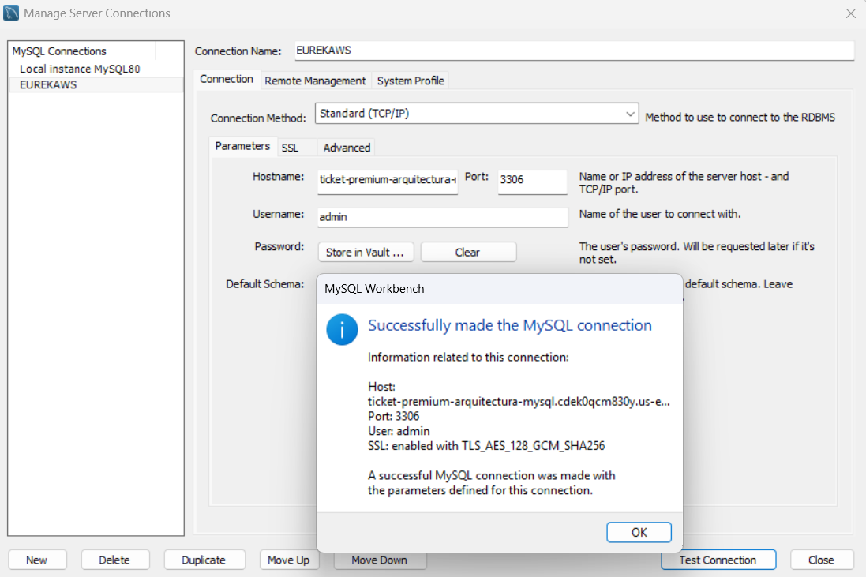
Figura 1: Instancia MySQL.

6. SERVIDOR WSFederacion (TP_SOAP_JAVA_SERVICIO_G5)
WSFederacion es el servicio principal del sistema. Expone un CRUD completo sobre todas las entidades del torneo más las operaciones de venta de boletos con integración bancaria. Se despliega en Payara Server 6 como WAR con acceso a MySQL local.

6.1.1 Paso 1: Crear el Proyecto en NetBeans
- Nuevo proyecto Java con Maven > Aplicación Web.
- Nombre: TP_SOAP_JAVA_SERVICIO_G5. Paquete: ec.edu.monster. Servidor: Payara Server 6.
- Agregar en pom.xml: jakartaee-api (provided), mysql-connector-j.
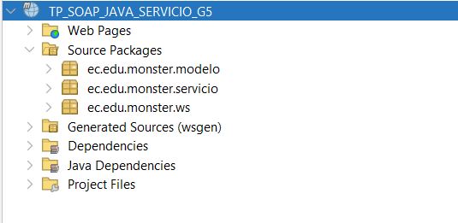
Figura 2: Proyecto servidor WSFederacion en NetBeans

6.1.2 Paso 2: Operaciones del WSFederacion
Tabla 4: Operaciones de WSFederacion (42 operaciones)
Categoría | Operaciones
Login | login(username, password) → Usuario
Partidos disponibles | obtenerPartidosDisponibles() → List<PartidoFutbol>
Localidades | obtenerLocalidades(codPartido) → List<LocalidadPartido>
Asientos individuales | obtenerAsientosPartido(codPartido) → List<AsientoPartido>
Reserva temporal | reservarAsientoTemporal(idAsiento, reservar) → boolean
Venta mashup | comprarBoletosMulti(cedula, peticiones, formaPago, idCredito) → Factura
Disponibilidad | decrementarDisponibilidad(idLocalidad, cantidad) → boolean
Reportes | obtenerResumenVentas(cod), obtenerDetalleVentas(cod), obtenerPartido(cod)
CRUD País | listarPaises, crearPais, actualizarPais, eliminarPais
CRUD Estadio | listarEstadios, crearEstadio, actualizarEstadio, eliminarEstadio
CRUD Equipo | listarEquipos, crearEquipo, actualizarEquipo, eliminarEquipo
CRUD Cliente | listarClientes, obtenerClientePorCedula, crearCliente, actualizarCliente, eliminarCliente
CRUD Partido | listarPartidos, crearPartido, actualizarPartido, eliminarPartido

6.1.3 Paso 3: Operación Mashup comprarBoletosMulti
WSFederacion.java — comprarBoletosMulti:
@WebMethod(operationName = "comprarBoletosMulti")
public Factura comprarBoletosMulti(
@WebParam(name = "cedulaCliente") String cedulaCliente,
@WebParam(name = "peticiones") List<PeticionCompra> peticiones,
@WebParam(name = "formaPago") String formaPago,
@WebParam(name = "idCredito") Integer idCredito) {
return servicio.comprarBoletosMulti(cedulaCliente, peticiones, formaPago, idCredito);
}
// formaPago: "efectivo" → idCredito = null
// "credito" → idCredito = id retornado por WSBancoCore

6.1.4 Paso 4: Despliegue en Payara
- Verificar que MySQL local tiene ticketpremium_db creada (ejecutar Crea_BD.sql y Carga_Datos.sql).
- Clean and Build en NetBeans (Shift+F11).
- Desplegar el WAR: asadmin.bat deploy target\TP_SOAP_JAVA_SERVICIO_G5-1.0-SNAPSHOT.war
- Verificar WSDL: http://localhost:8080/TP_SOAP_JAVA_SERVICIO_G5/WSFederacion?wsdl
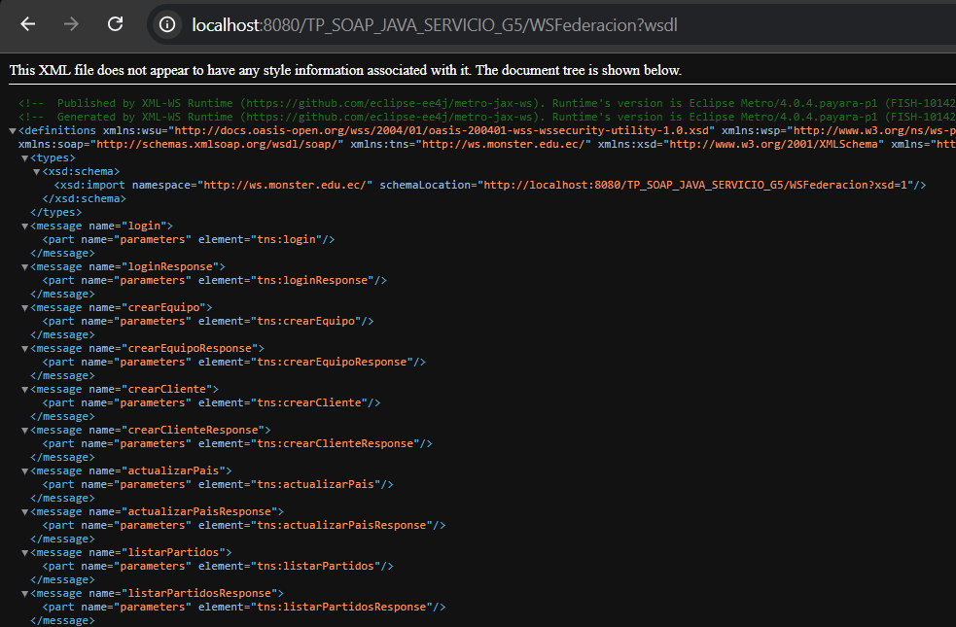
Figura 3: WSDL de WSFederacion con todas las operaciones

7. SERVIDOR WSBancoCore (TP_SOAP_JAVA_BANCO_G5)
WSBancoCore es el servicio financiero del Mashup. Expone una única operación verificarYCrearCredito que evalúa si el cliente puede acceder a un crédito para financiar la compra de boletos. Se conecta a banco_core_db en AWS RDS.

7.1.1 Paso 1: Crear el Proyecto
- Nuevo proyecto Java con Maven > Aplicación Web.
- Nombre: TP_SOAP_JAVA_BANCO_G5. Paquete: ec.edu.monster. Servidor: Payara Server 6.
- Agregar en pom.xml: jakartaee-api (provided), mysql-connector-j.
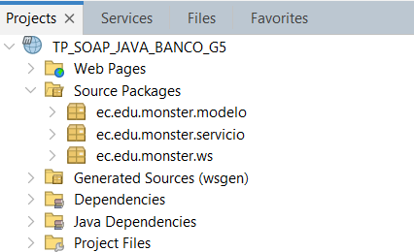
Figura 4: Proyecto servidor WSBancoCore en NetBeans

7.1.2 Paso 2: WSBancoCore y lógica de crédito
WSBancoCore.java:
@WebService(serviceName = "WSBancoCore")
public class WSBancoCore {
private final BancoCoreService service = new BancoCoreService();

@WebMethod(operationName = "verificarYCrearCredito")
public RespuestaCredito verificarYCrearCredito(
@WebParam(name = "cedula") String cedula,
@WebParam(name = "montoCompra") double montoCompra,
@WebParam(name = "plazoMeses") int plazoMeses) {
return service.verificarYCrearCredito(cedula, montoCompra, plazoMeses);
}
}

BancoCoreService evalúa en orden: (1) plazo entre 3 y 18 meses, (2) cliente registrado en banco_core_db, (3) masculinos >= 25 años, (4) cuenta activa con saldo para la primera cuota. Si aprueba, crea el registro CREDITO y su TABLA_AMORTIZACION. El campo idCredito de RespuestaCredito se pasa a comprarBoletosMulti para vincular la factura con el crédito.
RespuestaCredito — campos retornados:
public class RespuestaCredito {
private boolean aprobado;
private int idCredito;
private String mensaje;
private double montoMaximo;
private double cuotaMensual;
private List<CuotaAmortizacion> cuotas; // tabla de amortización completa
}

- Desplegar el WAR: asadmin.bat deploy target\TP_SOAP_JAVA_BANCO_G5-1.0-SNAPSHOT.war
- Verificar WSDL: http://localhost:8080/TP_SOAP_JAVA_BANCO_G5/WSBancoCore?wsdl
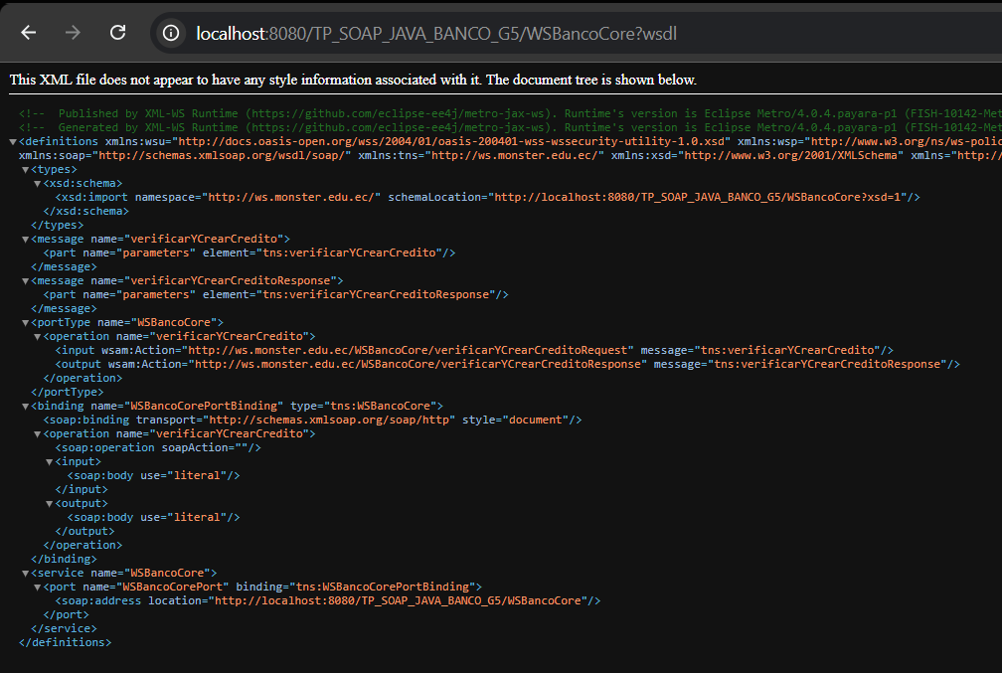

Figura 5: WSDL de WSBancoCore con la operación verificarYCrearCredito

8. CLIENTE DE CONSOLA (TP_SOAP_JAVA_CLICON_G5)
El cliente de consola usa stubs JAX-WS (ClienteFederacion) para WSFederacion y SOAP manual (BancoSoapClient) para WSBancoCore. El flujo de compra coordina ambos servicios: selecciona asientos, evalúa crédito si se solicita, y confirma la compra.

8.1.1 Estructura del Proyecto
TP_SOAP_JAVA_CLICON_G5/
└── src/main/java/ec/edu/monster/
├── servicio/
│ ├── ClienteFederacion.java ← stub JAX-WS para WSFederacion
│ └── BancoSoapClient.java ← SOAP manual + DOM para WSBancoCore
├── modelo/ ← CuotaAmortizacion, RespuestaCredito
├── util/
│ └── FormatUtil.java ← manejo de tildes en consola
└── vista/
└── MainConsola.java ← main(), login + menú ANSI

8.1.2 BancoSoapClient — SOAP manual con DOM
BancoSoapClient.java (extracto):
public RespuestaCredito verificarYCrearCredito(String cedula, double monto, int plazo) {
String soapEnvelope =
"<soapenv:Envelope xmlns:soapenv=\"http://schemas.xmlsoap.org/soap/envelope/\"" +
" xmlns:ws=\"http://ws.monster.edu.ec/\">" +
"<soapenv:Header/><soapenv:Body>" +
"<ws:verificarYCrearCredito>" +
"<cedula>" + cedula + "</cedula>" +
"<montoCompra>" + monto + "</montoCompra>" +
"<plazoMeses>" + plazo + "</plazoMeses>" +
"</ws:verificarYCrearCredito>" +
"</soapenv:Body></soapenv:Envelope>";

// Envío por HttpURLConnection
URL url = new URL("http://localhost:8080/TP_SOAP_JAVA_BANCO_G5/WSBancoCore");
HttpURLConnection conn = (HttpURLConnection) url.openConnection();
conn.setRequestMethod("POST");
conn.setRequestProperty("Content-Type", "text/xml;charset=UTF-8");
conn.setDoOutput(true);
conn.getOutputStream().write(soapEnvelope.getBytes("UTF-8"));

// Parseo con DOM
DocumentBuilder builder = DocumentBuilderFactory.newInstance()
.newDocumentBuilder();
Document doc = builder.parse(new InputSource(new StringReader(responseBody)));
Element root = (Element) doc.getElementsByTagNameNS("*", "return").item(0);
resp.setAprobado("true".equalsIgnoreCase(getElementText(root, "aprobado")));
resp.setIdCredito(Integer.parseInt(getElementText(root, "idCredito")));
// ... parsear cuotas de amortización
}

8.1.3 Flujo de compra en MainConsola
Flujo comprarBoletos() en MainConsola.java:
// 1. Seleccionar partido y localidad
// 2. Seleccionar forma de pago
System.out.println("Forma de pago: [1] Efectivo [2] Crédito bancario");
int formaPago = leerInt();

Factura factura = null;
if (formaPago == 1) {
// Pago en efectivo: llama directamente a WSFederacion
factura = cliente.comprarBoletosMulti(cedula, peticiones, "efectivo", null);
} else {
// Pago con crédito: primero consulta WSBancoCore
System.out.print("Ingrese cédula para crédito: "); String cedBanco = sc.nextLine();
System.out.print("Plazo en meses (3-18): "); int plazo = leerInt();

BancoSoapClient banco = new BancoSoapClient();
RespuestaCredito credito = banco.verificarYCrearCredito(cedBanco, totalCompra, plazo);

if (credito.isAprobado()) {
System.out.println("✅ Crédito aprobado. Cuota mensual: $" + credito.getCuotaMensual());
factura = cliente.comprarBoletosMulti(cedula, peticiones, "credito", credito.getIdCredito());
} else {
System.out.println("❌ Crédito rechazado: " + credito.getMensaje());
}
}

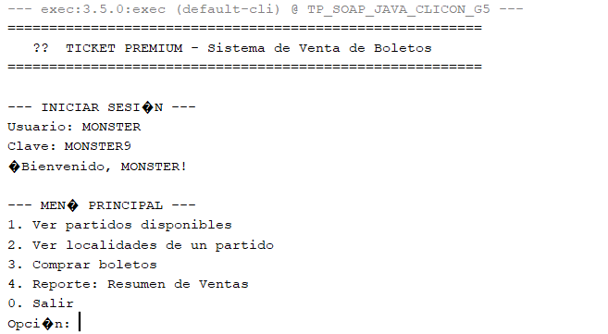
Figura 6: Login y menú principal del cliente consola con colores ANSI
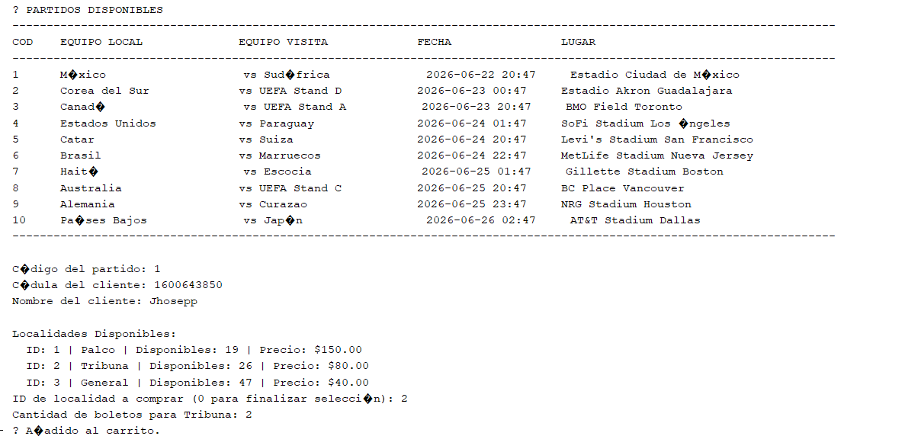
Figura 7: Selección de partido, localidades y asientos en consola
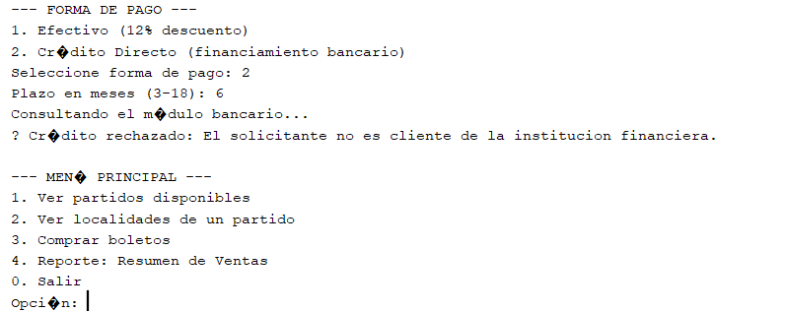
Figura 8: Flujo de pago con crédito bancario en consola

9. CLIENTE DE ESCRITORIO (TP_SOAP_JAVA_CLIESC_G5)
El cliente de escritorio usa Java/Swing con FlatDarkLaf. LoginFrame con gradiente Indigo-Púrpura y VentanaPrincipal con JTabbedPane que incluye pestañas de operaciones de venta y pestañas de CRUD para administración del torneo.

9.1.1 VentanaPrincipal — JTabbedPane con CRUD
Pestañas del JTabbedPane en VentanaPrincipal:
JTabbedPane tabbedPane = new JTabbedPane();
// Pestañas operacionales
tabbedPane.addTab("⚽ Partidos", panelPartidos); // JTable + ver localidades/reporte
tabbedPane.addTab("🏟️ Localidades", panelLocalidades); // JTable + comprar boletos
tabbedPane.addTab("📊 Reporte", panelReporte); // resumen de ventas
// Pestañas de administración CRUD
tabbedPane.addTab("🌍 Países", panelPaises); // CRUD completo
tabbedPane.addTab("🏟 Estadios", panelEstadios); // CRUD completo
tabbedPane.addTab("👕 Equipos", panelEquipos); // CRUD completo
tabbedPane.addTab("👤 Clientes", panelClientes); // CRUD completo

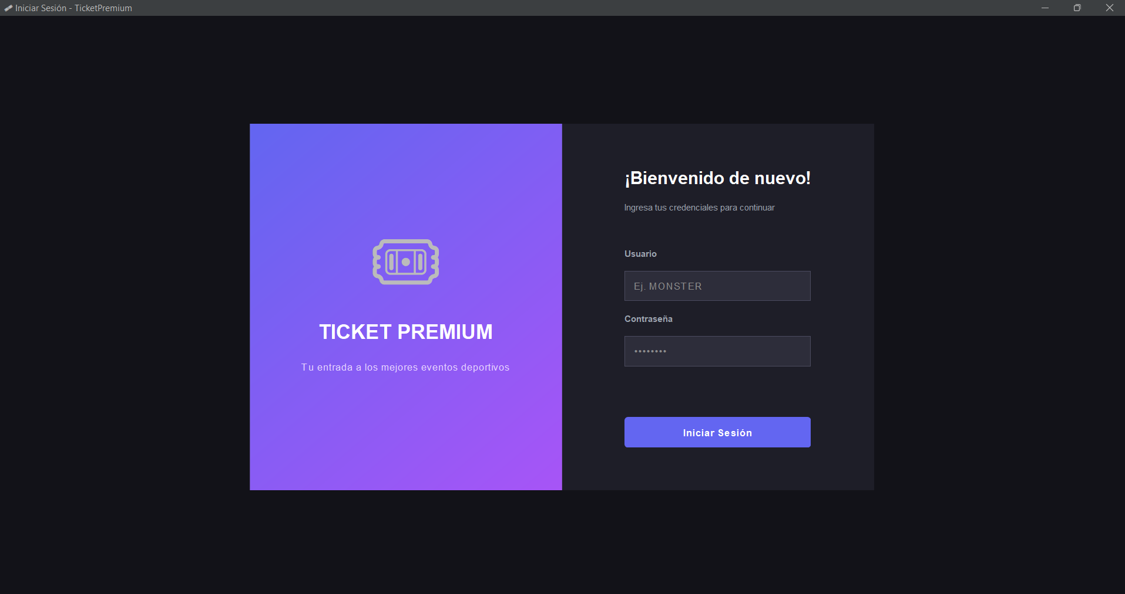
Figura 9: LoginFrame con gradiente Indigo-Púrpura y formulario de login
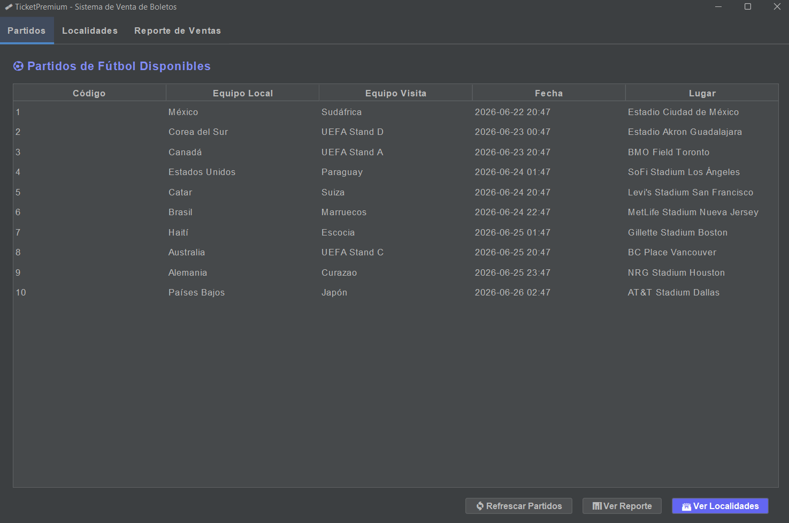
Figura 10: VentanaPrincipal con pestañas de partidos y localidades
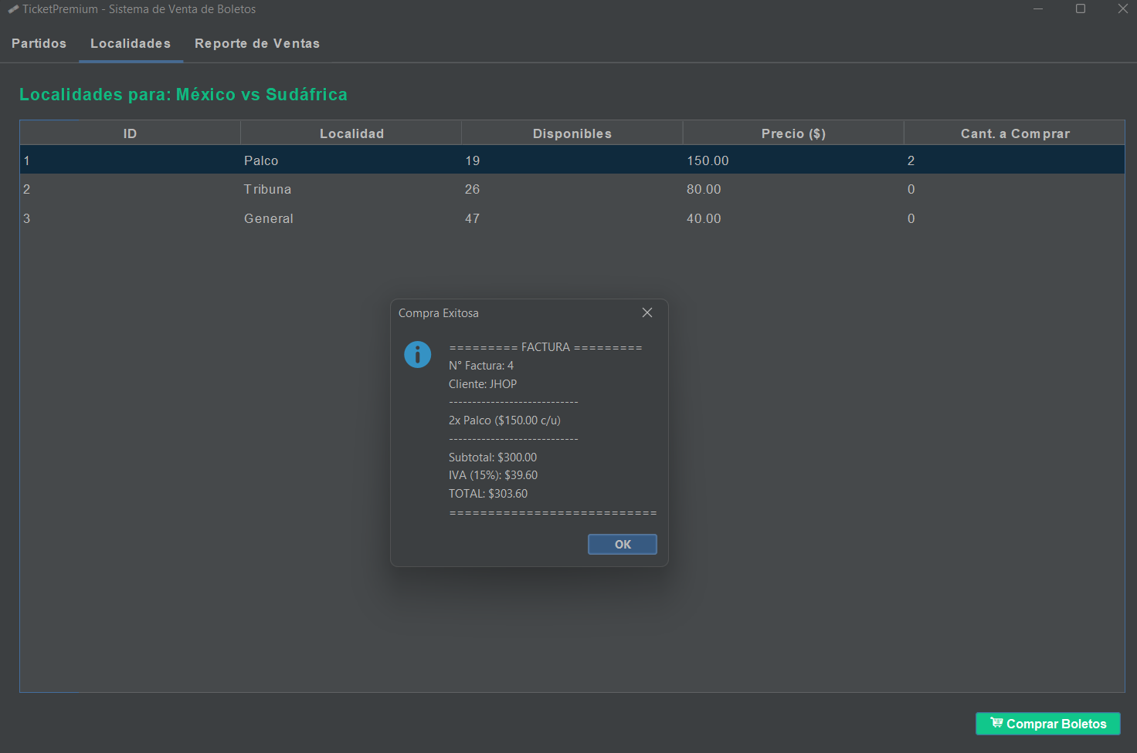
Figura 11: Compra de boletos del torneo

10. CLIENTE WEB (TP_SOAP_JAVA_CLIWEB_G5)
El cliente web es una aplicación Jakarta EE desplegada en Payara con TicketServlet como controlador MVC. Integra ambos servicios SOAP para el flujo de compra con carrito de asientos. Las vistas JSP muestran la selección de asientos individuales y el formulario de crédito bancario.

10.1.1 TicketServlet — Acciones del Mashup
TicketServlet.java — acciones principales:
@WebServlet(urlPatterns = {"/ticket"})
public class TicketServlet extends HttpServlet {
private ClienteFederacion cliente; // ← stub JAX-WS para WSFederacion

// doGet acciones:
// "partidos" → obtenerPartidosDisponibles() → partidos.jsp
// "localidades" → obtenerLocalidades() + obtenerAsientosPartido() → localidades.jsp
// "reporte" → obtenerDetalleVentas() + obtenerResumenVentas() → reporte.jsp
// "detalleAsiento"→ asiento individual seleccionado → detalleAsiento.jsp
// "crudPaises" → listarPaises() → paises.jsp
// "crudEstadios" → listarEstadios() → estadios.jsp
// "crudEquipos" → listarEquipos() → equipos.jsp
// "crudClientes" → listarClientes() → clientes.jsp
// "crudPartidos" → listarPartidos() → adminPartidos.jsp

// doPost acciones:
// "login" → cliente.login() → sesión + redirect partidos
// "comprar" → MASHUP: banco.verificarYCrearCredito() si credito,
// luego cliente.comprarBoletosMulti() → factura.jsp
// "crearPais"/"actualizarPais"/"eliminarPais" → CRUD
// "crearEstadio" / "actualizarEstadio" / "eliminarEstadio"
// "crearEquipo" / "actualizarEquipo" / "eliminarEquipo"
// "crearCliente" / "actualizarCliente" / "eliminarCliente"
// "crearPartido" / "actualizarPartido" / "eliminarPartido"
}

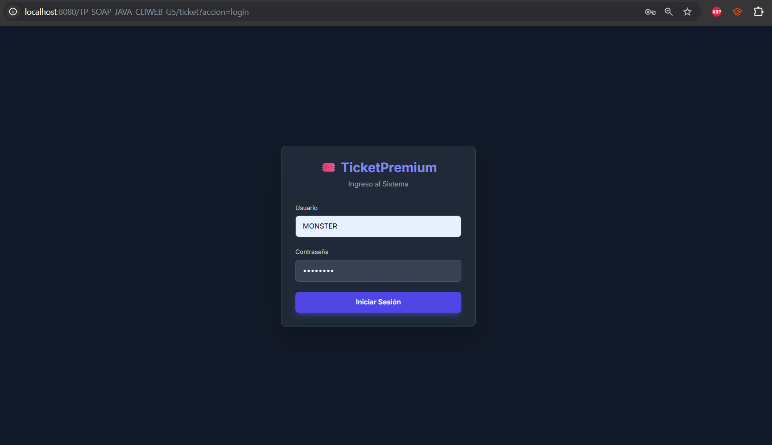
Figura 12: Pantalla de login del cliente web (login.jsp)
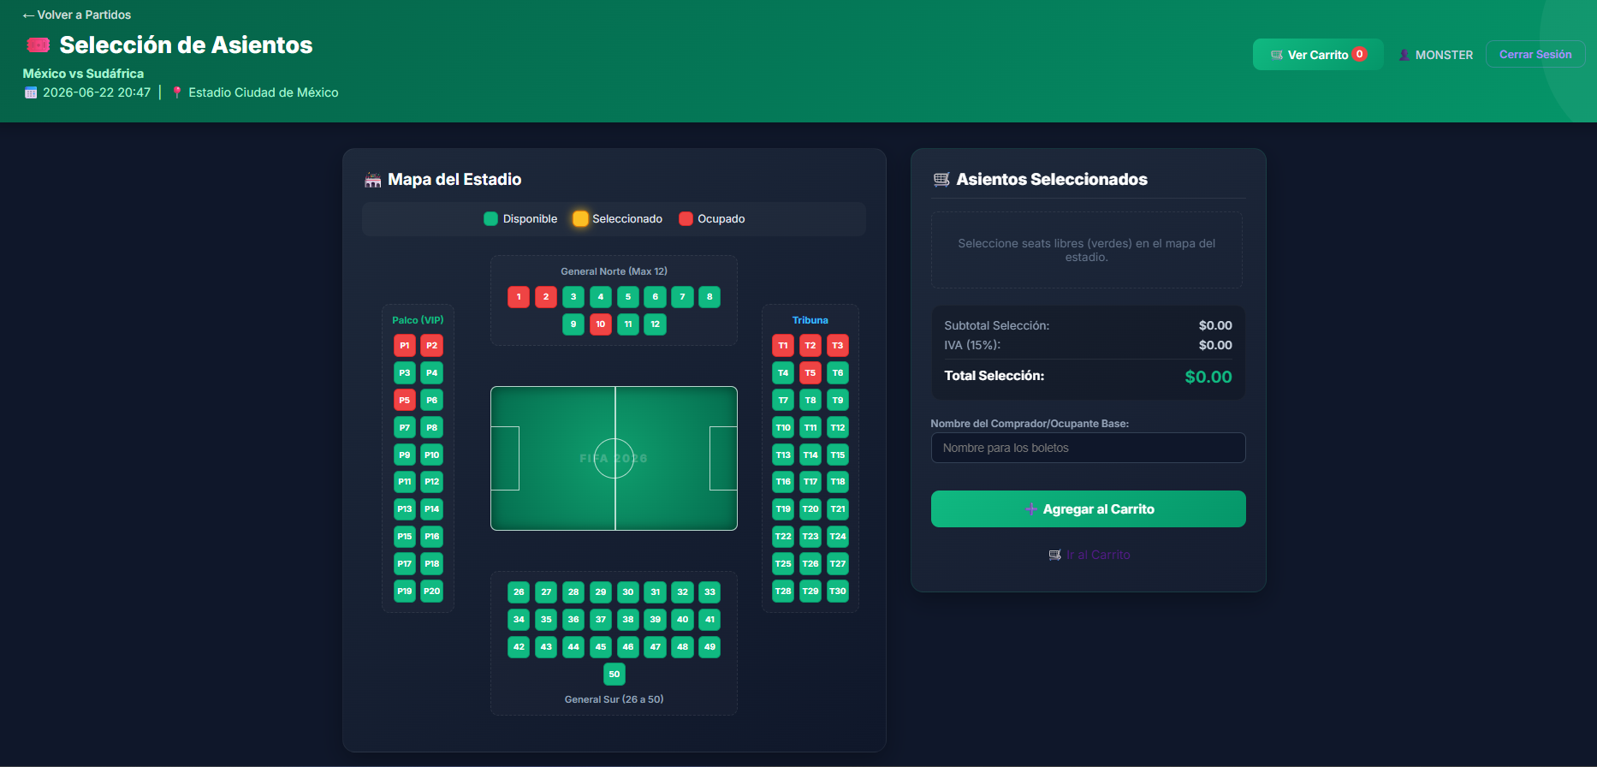
Figura 13: Selección de asientos individuales en localidades.jsp
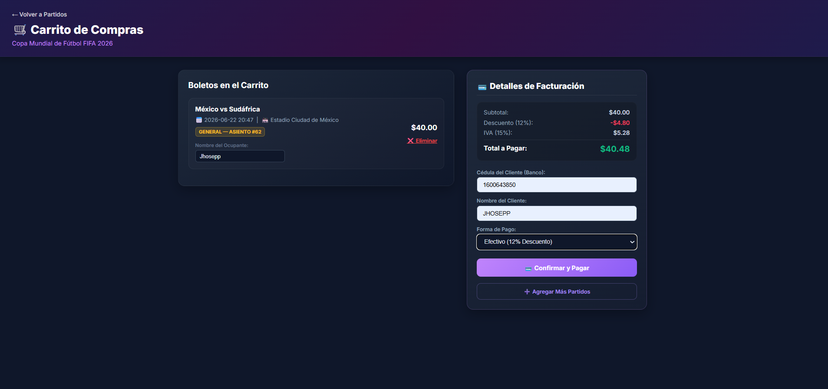
Figura 14: Formulario de crédito bancario en la JSP de compra
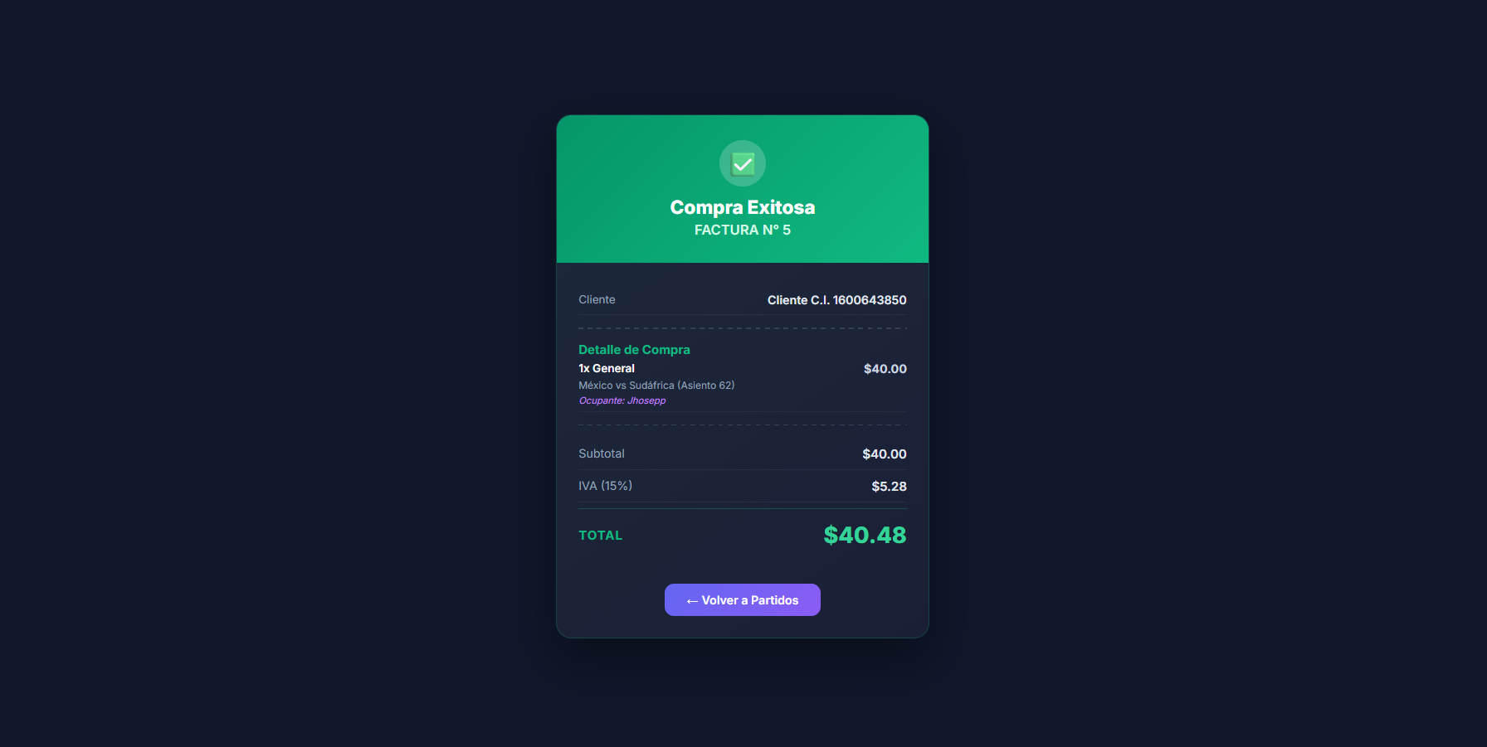
Figura 15: Factura generada con detalle de asientos y forma de pago
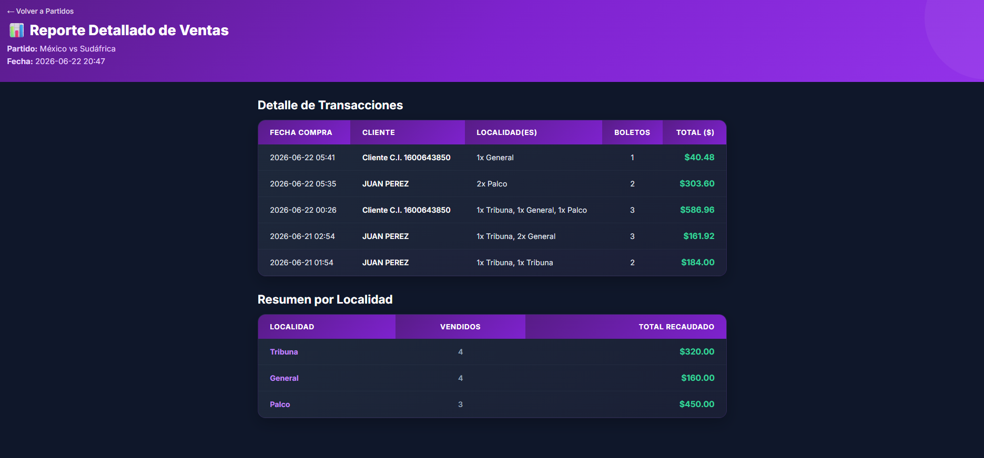
Figura 16: Panel de reportes de partidos del mundial

11. CLIENTE MÓVIL (TP_SOAP_JAVA_CLIMOV_G5)
El cliente móvil Android/Kotlin usa TicketPremiumSoapService que construye envelopes SOAP manualmente con OkHttp y parsea las respuestas con XmlPullParser. Sigue el patrón SoapCallback<T> con AsyncTask para la asincronía. La IP del servidor es configurable en tiempo de ejecución via serverIp.

11.1.1 Dependencias y Estructura
app/build.gradle (dependencias clave):
dependencies {
implementation "com.google.android.material:material:1.11.0"
implementation "com.squareup.okhttp3:okhttp:4.12.0"
implementation "com.squareup.okhttp3:logging-interceptor:4.12.0"
// XmlPullParser nativo de Android — no requiere dependencia extra
// No usa ksoap2 ni Retrofit2
}

Estructura del cliente móvil:
ec.edu.monster
├── modelo/ ← PartidoFutbol, LocalidadPartido, Factura,
│ PeticionCompra, ResumenVenta, Usuario.kt
├── servicio/
│ ├── TicketPremiumSoapService.kt ← OkHttp + XmlPullParser + SoapCallback<T>
│ └── FormatUtil.kt ← limpieza de caracteres especiales XML
└── vista/
├── LoginActivity.kt ← autenticación vía SOAP
├── PartidosActivity.kt ← RecyclerView + PartidosAdapter
├── LocalidadesActivity.kt ← RecyclerView de localidades + carrito
├── CompraActivity.kt ← confirmación y factura
└── ReporteActivity.kt ← resumen de ventas

11.1.2 TicketPremiumSoapService — Envelope Builder
TicketPremiumSoapService.kt (estructura central):
class TicketPremiumSoapService {
companion object {
private const val NAMESPACE = "http://ws.monster.edu.ec/"
private const val DEFAULT_IP = "192.168.100.2"
private const val PORT = "8080"
private const val SERVICE_PATH = "/TP_SOAP_JAVA_SERVICIO_G5/WSFederacion"
var serverIp: String = DEFAULT_IP // configurable en runtime
}

private fun createSoapRequest(methodName: String,
vararg params: Pair<String, Any>): String {
val sb = StringBuilder()
sb.append("""<?xml version="1.0" encoding="UTF-8"?>""")
sb.append("""<soapenv:Envelope
xmlns:soapenv="http://schemas.xmlsoap.org/soap/envelope/"
xmlns:ser="$NAMESPACE">""")
sb.append("<soapenv:Header/><soapenv:Body>")
sb.append("<ser:$methodName>")
params.forEach { (name, value) ->
sb.append("<$name>${escapeXml(value.toString())}</$name>")
}
sb.append("</ser:$methodName></soapenv:Body></soapenv:Envelope>")
return sb.toString()
}

fun login(username: String, password: String, callback: SoapCallback<Usuario?>) {
object : AsyncTask<Void, Void, Usuario?>() {
override fun doInBackground(vararg p: Void?) = try {
val xml = sendSoapRequest(createSoapRequest("login",
"username" to username, "password" to password))
parseLoginResponse(xml)
} catch (e: Exception) { null }
override fun onPostExecute(r: Usuario?) {
if (r != null) callback.onSuccess(r)
else callback.onError("Credenciales incorrectas o error de conexión")
}
}.execute()
}
}

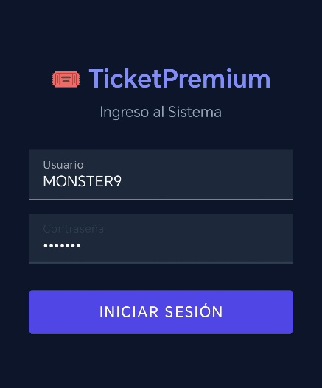
Figura 17: LoginActivity del cliente móvil con Material Design 3
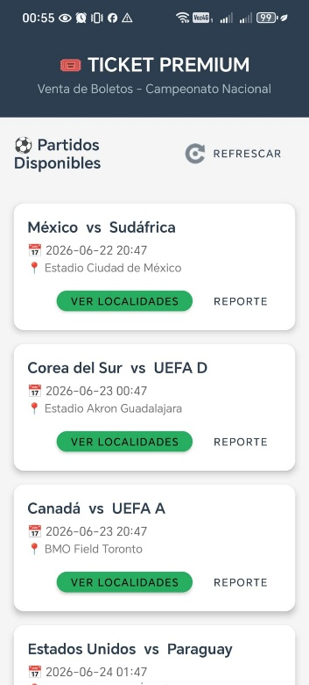
Figura 18: PartidosActivity con RecyclerView de partidos del mundial
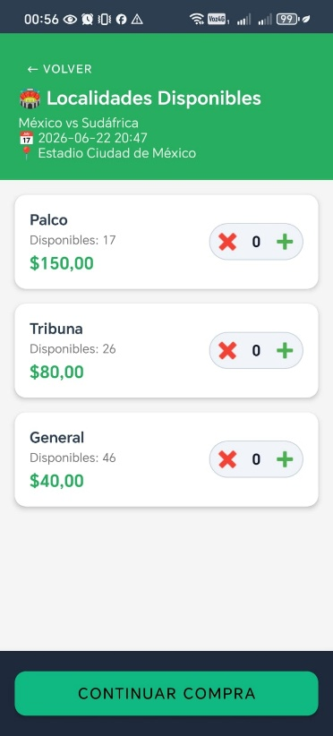
Figura 19: LocalidadesActivity con disponibilidad y opciones de compra
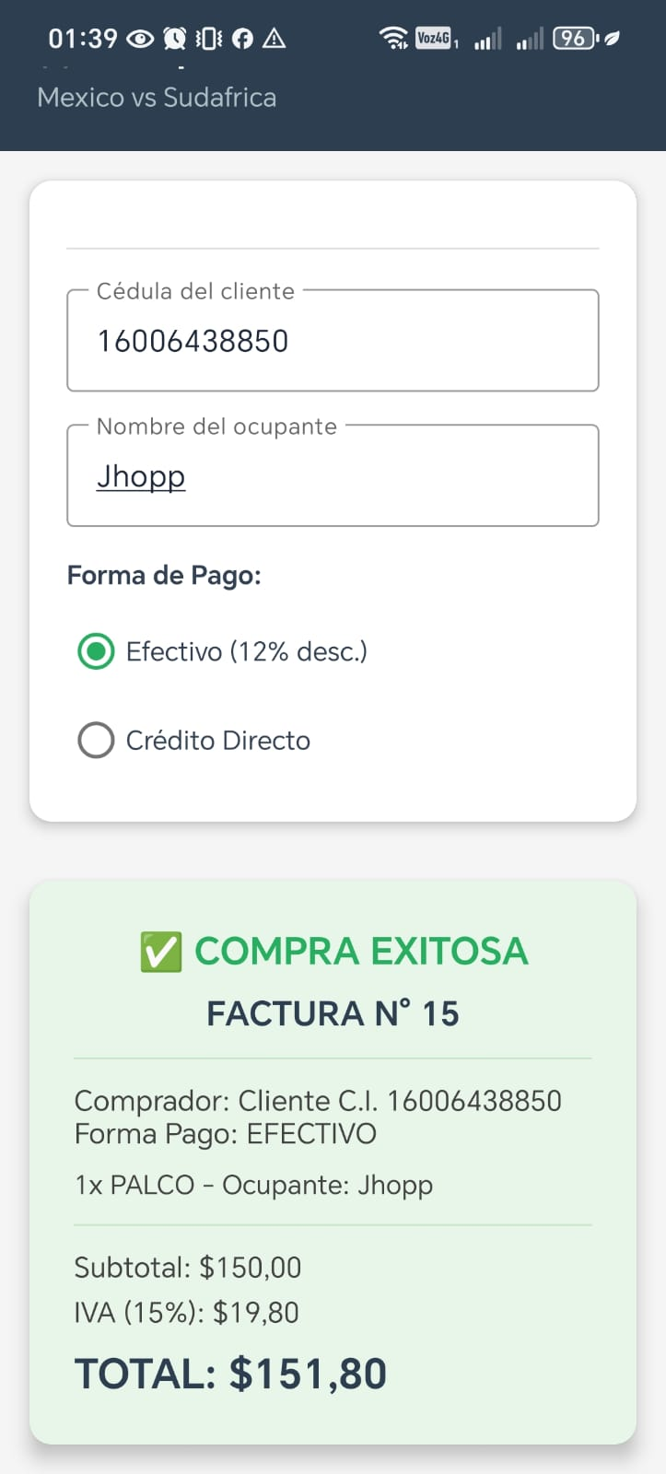
Figura 20: CompraActivity con factura generada y detalle de asientos

12. CONCLUSIONES
El patrón Mashup demostró ser efectivo para componer funcionalidades de negocio: la integración entre WSFederacion y WSBancoCore permitió ofrecer una experiencia de compra con crédito bancario sin que ninguno de los dos servicios necesite conocer los detalles internos del otro. La orquestación queda completamente en el cliente, que actúa como coordinador del flujo mashup.
El uso de AWS RDS para banco_core_db introduce las bases de la arquitectura en nube: el servicio bancario puede escalar, hacer backup y recuperarse de fallos de forma automática, independientemente del servidor de la federación. Esta separación de infraestructura es fundamental en sistemas financieros reales.
La coexistencia de dos estrategias de cliente SOAP en el mismo proyecto (stubs JAX-WS via wsimport para WSFederacion y SOAP manual con DOM para WSBancoCore) ilustra un escenario empresarial real: se usan stubs cuando se controla el contrato del servicio, y SOAP manual cuando se consume un servicio externo sin posibilidad de regenerar stubs.
La entidad AsientoPartido con reserva temporal de 10 minutos introdujo una mecánica de concurrencia optimista: el asiento se bloquea durante el proceso de pago y se libera si la transacción no se completa, previniendo la doble venta de asientos individuales en el mundial.

13. RECOMENDACIONES
Se recomienda implementar el mecanismo de liberación automática de la reserva temporal: un job programado (Jakarta Batch o un ScheduledExecutorService) que consulte cada 5 minutos los asientos con RESERVADO_HASTA < NOW() y los libere, garantizando que los asientos reservados temporalmente no permanezcan bloqueados indefinidamente.
Para el cliente móvil, se recomienda reemplazar AsyncTask (deprecado en Android API 30) por corrutinas Kotlin con lifecycleScope.launch + Dispatchers.IO, que es el enfoque moderno recomendado para Android. Esto también simplificaría el patrón SoapCallback<T>.
Se recomienda externalizar las cadenas de conexión de ambas bases de datos a variables de entorno o archivos de configuración en Payara (JNDI datasources), en lugar de tenerlas hardcodeadas en BancoCoreService y FederacionService. Esto facilita el despliegue en diferentes entornos sin recompilar el WAR.

14. REFERENCIAS BIBLIOGRÁFICAS
Eclipse Foundation. (2023). Jakarta XML Web Services 4.0 Specification. https://jakarta.ee/specifications/xml-web-services/
Amazon Web Services. (2024). Amazon RDS for MySQL Documentation. https://docs.aws.amazon.com/AmazonRDS/latest/UserGuide/CHAP_MySQL.html
Payara Foundation. (2024). Payara Server 6 Documentation. https://docs.payara.fish/
Oracle Corporation. (2023). JDBC API Documentation. https://docs.oracle.com/en/java/javase/17/docs/api/java.sql/
Square Inc. (2024). OkHttp Documentation. https://square.github.io/okhttp/
Android Developers. (2024). XmlPullParser API. https://developer.android.com/reference/org/xmlpull/v1/XmlPullParser

